# 数据库设计

目录

数据库设计 1

1.1 连接数据库方法 1

2.1 数据库概念结构设计 2

3.1数据库逻辑结构设计 3

Product(商品信息表） 4

l Website(商城信息表) 5

l Category(品类信息表) 5

l Admin(管理员信息表) 5

l User(用户信息表) 6

l Comment(评论信息表) 6

l Collect(收藏信息表) 7

l Activity (活动资讯表) 7

l Coupon(优惠券信息表) 8

l Anounce(晒单信息表) 8

l Getcoupon(领券信息表) 9

l Note (留言信息表) 10

# 1.1 连接数据库方法

整个系统规模虽然不是很庞大，但数据非常多，离不开数据库的支持，在选择数据库时，我选择了功能强大，易用性强的MYSQL来架设数据库。在php开发环境中可以用到的连接数据库的方法中，有mysql，mysqli，pdo, adodb等方法。

mysqli扩展[11]不仅包含了mysql的所有功能，还新增加了mysqli、mysqli_result和mysqli_stmt３个类。通过此３个类的搭配使用，可以很好地完成对mysql数据库的连接、查询、读取数据、预处理等操作。与mysql扩展相比，mysqli扩展优势更加明显。主要表现在以下几个方面：①mysqli扩展是面向对象的。mysqli扩展被封装为一个类，mysqli扩展既可以使用面向对象的方式编程，也可以使用面向过程的方式编程；②mysqli扩展的执行速度比早期版本的mysql扩展更快，mysqli扩展支持MySql新版本的验证程序，安全性更  
高；③mysqli扩展可以兼容MySql更高版本，可以很好地支持MySql的新功能，所以mysqli具有更好的兼容性和维护性。

PDO是PHPDataObjects的缩写[12]，是PHP编程中访问数据库的一个轻量级的、一致性的接口，它提供了一个数据访问抽象层。通过PDO各种主流数据库，都可以通过一致的函数执行查询和获取数据。其主要特点有：编码一致性：PDO提供了可用于各种数据库的统一接口，即通过PDO编程实现的数据操作与数据库类型无关。灵活性：PDO支持数据库切换，无需重新编译或重新配置。面向对象特性：PDO可利用PHP5的面对对象特性，获得更高效的数据通信能力。

Adodb[13]目前支持mysql、postgresql、oracle、interbase、microsoftsqlserver、access、foxpro、sybase、odbc及ado。另外adodb不仅对select操作提供强大支持，对update和insert也提供强大支持。使用了ADODB后，对于系统的移植将会变得轻而易举。本系统采用的是mysqli的方法连接数据库。

# 2.1 数据库概念结构设计

根据系统的一般要求，通过对整个系统功能、运行过程的分析，形成了反应信息需求的概念数据模型。概念模型可以通过E-R图来表示，以下给出本系统中的实体关系图。

实体关系图见图4-2。

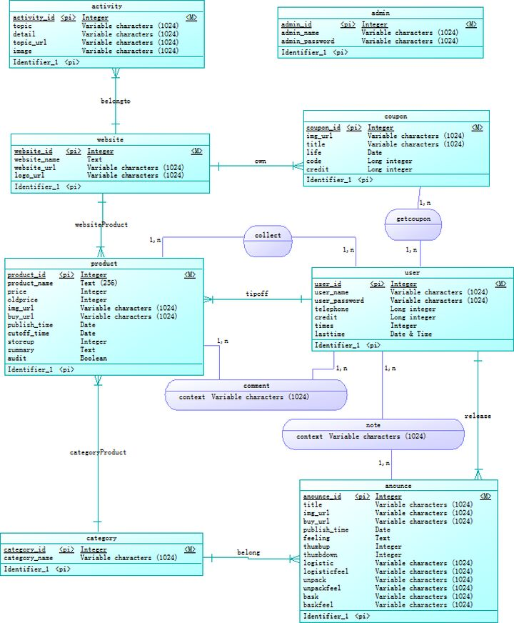图4-2实体关系图

# 3.1数据库逻辑结构设计

从上面的系统ER图得知，在表设计的时候涉及较多的主外键设置的问题，主键的设置可以优化数据检索速度，外键的设置可以保证数据库数据的完整性和一致性，因为程序很难100％保证数据的完整性，但过多的外键却会影响系统性能，不用外键时数据管理简单，操作方便，在insert, update, delete 数据的时候更快，由于特价商品导购网站数据比较多，所以在数据库表设计的时候应尽量减少外键的使用，以提高数据库增、删、改、查的速度，快速响应用户的操作，但同时也会造成数据库存在一定的冗余。

根据上面的数据库需求分析和概念设计，通过MySql数据库的设计，可以设计出名称为system的数据库。

数据库system由下面的12个表格组成，包括商品信息表（见表4-3）、商城信息表（见表4-4）、品类信息表（见表4-5）、管理员信息表（见表4-6）、用户信息表（见表4-7）、评论信息表（见表4-8）、收藏信息表（见表4-9）、活动资讯表（见表4-10）、优惠券信息表（见表4-11）、晒单信息表（见表4-12）、领券信息表（见表4-13）、留言信息表（见表4-14）。各个表设计如下所示，每个表格在数据库中对应的一个表。

## Product(商品信息表）

此表主要用于保存商品的详细信息，该表的结构如表4-3所示。

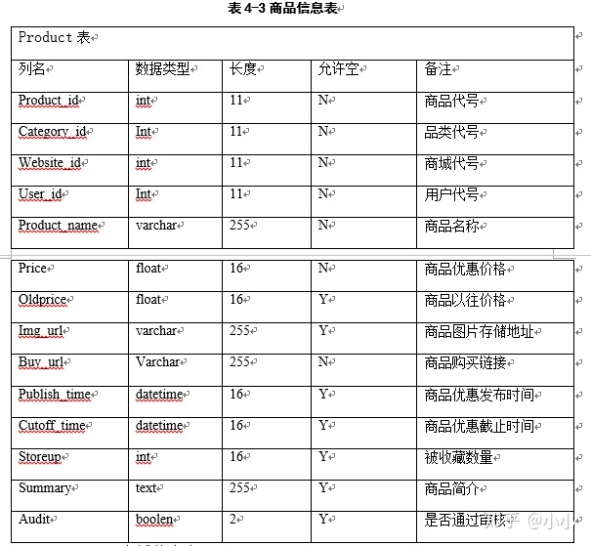

## l Website(商城信息表)

主要用于保存商城的基本信息，该表的结构如表4-4所示。

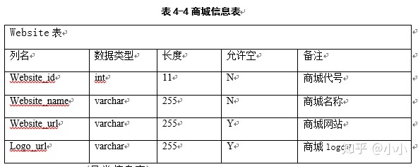

## l Category(品类信息表)

主要用于保存品类的基本信息，该表的结构如表4-5所示。

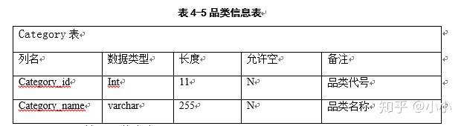

## l Admin(管理员信息表)

主要用于保存管理员的基本信息，该表的结构如表4-6所示。

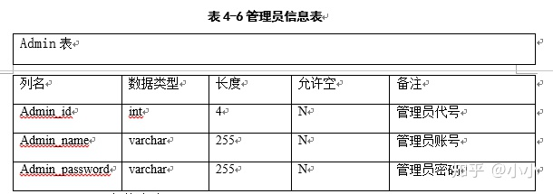

## l User(用户信息表)

主要用于保存用户的基本信息，该表的结构如表4-7所示。

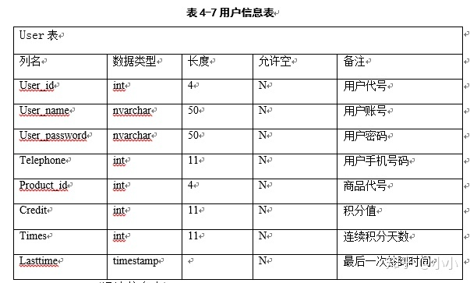

## l Comment(评论信息表)

主要用于保存用户对商品的评论信息，该表的结构如表4-8所示。

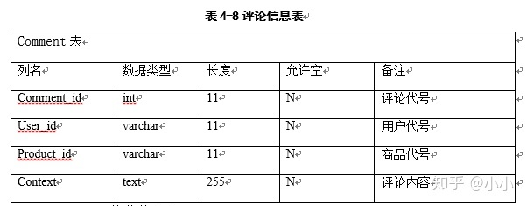

## l Collect(收藏信息表)

主要用于保存用户收藏商品的基本信息，该表的结构如表4-9所示。

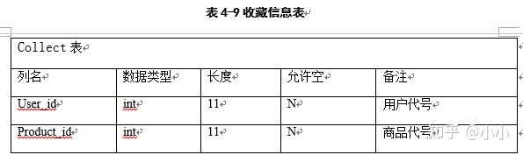

## l Activity (活动资讯表)

主要用于保存活动资讯的基本信息，该表的结构如表4-10所示。

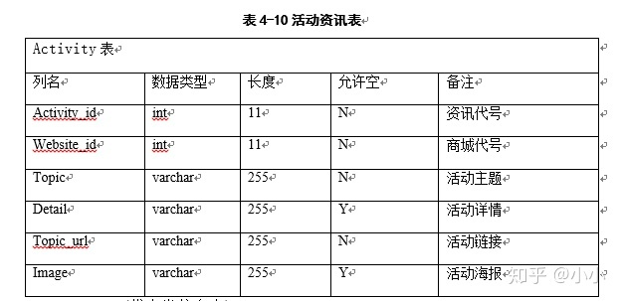

## l Coupon(优惠券信息表)

主要用于保存优惠券的基本信息，该表的结构如表4-11所示。

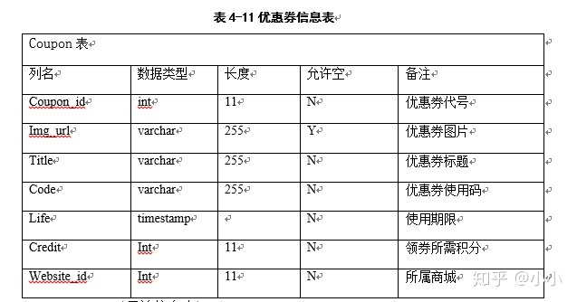

## l Anounce(晒单信息表)

主要用于保存用户晒单的基本信息，该表的结构如表4-12所示。

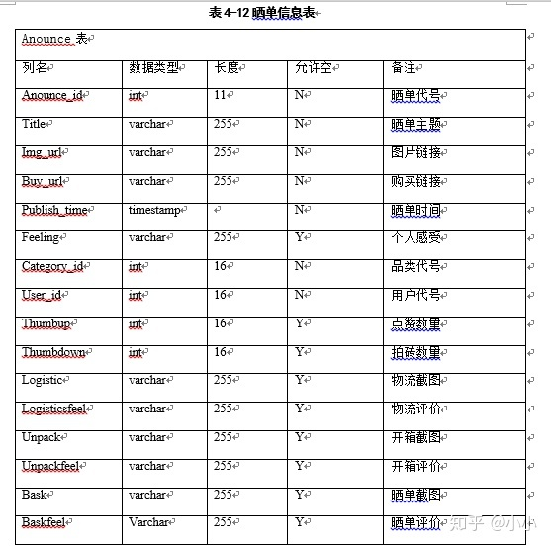

## l Getcoupon(领券信息表)

主要用于保存用户积分领券的基本信息，该表的结构如表4-13所示

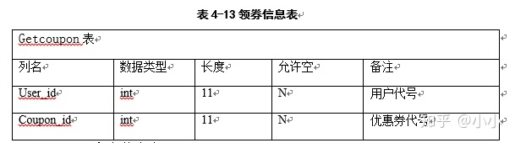

## l Note (留言信息表)

主要用于保存用户在晒单页面留言基本信息，该表的结构如表4-14所示

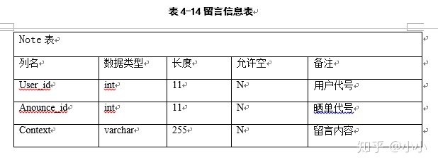

# 其他数据库设计不写了,后期的数据库设计不写在里面